data:
ficha de avaliação mensal de língua portuguesa - 4º ano -
EB1 Igreja - Ruivães
avaliação:
nome:

Lê o texto com atenção e responde.

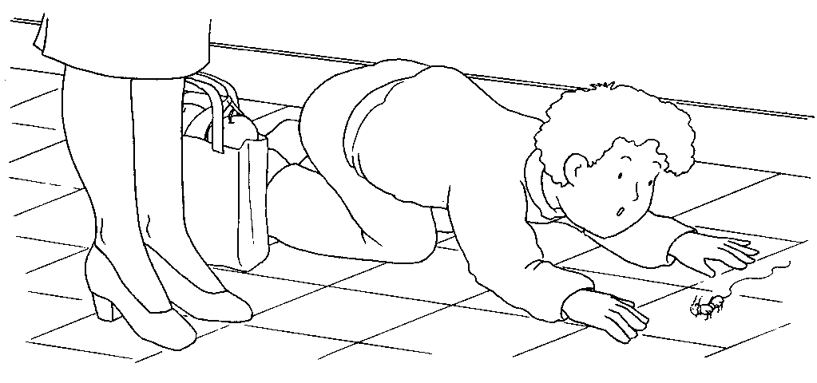
De joelhos, as mãos espalmadas no mosaico da cozinha, os olhos muito atentos, Sérgio observa uma coisinha castanha que ia andando… andando… andando… Cada vez mais baixo ele ia contando:
— Uma… duas… três…
Entretanto, a mãe entrou com as compras na mão e perguntou:
— Sérgio, meu filho, que fazes tu aí?
Sérgio virou-se para a mãe, deitou-se de barriga no chão e disse:
— Estava a contar as patas àquela formiguinha que ali vai…
— Com um dia tão bonito, sol por toda a parte, metes-te aqui, a olhar para uma formiga? Sinceramente… Porque não estás lá fora, no jardim?
— Aqui é que me sinto bem. Ora diz-me uma coisa, mãe sabichona: quantas patas tem uma formiga?
— Sei lá quantas patas tem uma formiga?
— Por isso é que eu vou contá-las. Depois dir-te-ia o número certo das suas patas. Não era uma coisa gira?
Pedro Alvim, O Segredo da Cor Azul (adaptado)
- Quem são as personagens do texto?

____________________________________________________________

- Onde se passa a história?

____________________________________________________________

- O que viu o Sérgio?

____________________________________________________________


- Da frase ao lado transcreve:
O Sérgio observava uma formiga castanha.

um nome comum: | ____________
um nome próprio: | ____________
um adjectivo: | ____________
um verbo: | ____________

- Copia a frase e substitui a palavra sublinhada por um sinónimo.
“Com um dia tão bonito, Sol por toda a parte…”
___________________________________________________

- Copia a frase e substitui a palavra sublinhada por um antónimo.
“Depois dir-te-ia o número certo das suas patas.”
___________________________________________________

- Da frase “— Sérgio, meu filho, que fazes tu aí?” escreve:

Emissor: ___________________ | Receptor: ___________________
Mensagem: _____________________________________________________

- Completa a seguinte tabela.

Singular |  | mão | jardim
Plural | joelhos |  |  | patas

- Escreve um texto acerca do teu animal preferido.
______________________________
________________________________________________________________________________________________________________________________________________________________________________________________________________________________________________________________________________________________________________________________________________________________________________________________________________________________________________________________________________________________________________________________________________________________________________________________________________________________________________________________________________________________________________________________________________________________________________________________________________________________________________________________


Avaliação Diagnóstica de Matemática
Data Nome

Classificação

- Escreve duas representações fonéticas do número 8 726 :
__________________________________________
__________________________________________

2 – Completa o quadro:
Repres.  simbólica | Representação fonética
16249
 | Cinco milhares e 12 dezenas
56107
 | Trinta e nove centenas e duas unidades
95782

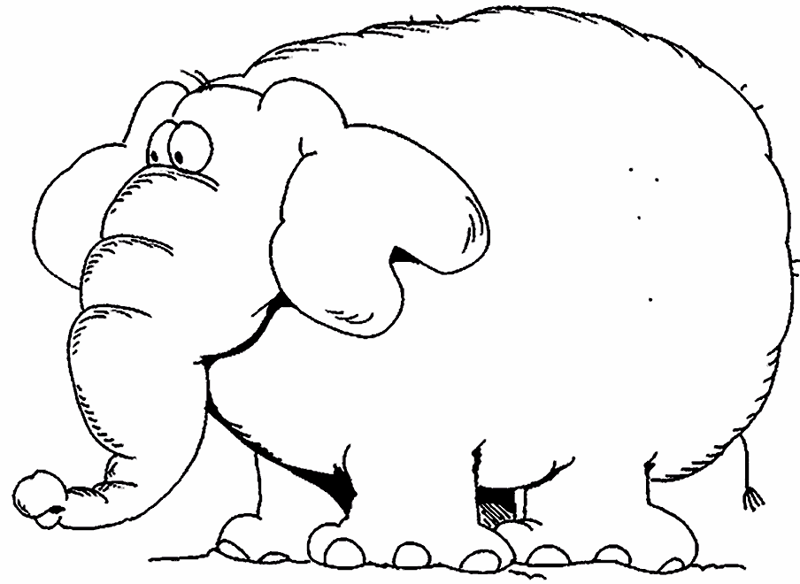
3 - Escreve um número que:
- tenha como algarismo das unidades o maior número par;
- esteja entre 500 e 600;
- o algarismo das dezenas seja 2; R: ________________

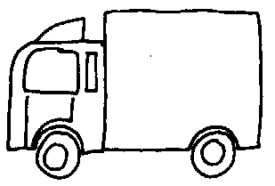
4 – Decompõe os números como no exemplo:
8
96658
+
+
+
50
+
21104
+
+
+
+
+
+
3927
+
+
+
+
+

5 - Ordena os números que se seguem por ordem crescente.
527 542 257 246 437 276

_______<_______<________<________<________<________

6 - Continua as seguintes sequências.

670
676
682
688
361
356
351
346
50
65
80
95

7 – Observa o exemplo e completa.

8 | 29 | 45 | 81 | 112 | 400 | 650 | 1003
VIII | XXIX |  | LXXXI |  | CD

8 - Resolve as operações:
936 : 5 = |  |  |  |  |  |  |  |  |  |  | 367 x 4 =
465 + 757 + 18 = |  |  |  |  |  |  |  |  |  |  | 957 - 458 =
PROBLEMAS

A dona Palmira apanhou seis dúzias de laranjas nesta árvore.
Quantas laranjas apanhará a dona Palmira em nove árvores iguais?

R.: ________________________________________________________
Um cozinheiro faz três quarteirões de bolinhos por hora. Quantos bolos fará em oito horas de trabalho?

R.: ________________________________________________________

A Rita está no vigésimo nono andar de um prédio.

Em que andar estará se descer cinco andares?

R.: _________________________________

E se descer doze andares?

R.: _________________________________

O Jorge vive no décimo quinto andar desse prédio. Em que andar vive o primo que mora seis andares acima do Jorge?

R.: ________________________________________________________

data:
ficha de avaliação mensal de matemática
- 4º ano -
EB1 Igreja - Ruivães
avaliação:
nome:

Ajuda o Márcio a decompor os seguintes números:
2 314,75
__________________________________________________________________________________________________________________________________________________________________

28 761,234
__________________________________________________________________________________________________________________________________________________________________

931 452,5
__________________________________________________________________________________________________________________________________________________________________

7 645 389
__________________________________________________________________________________________________________________________________________________________________

Escreve por ordens:
_____________________________________________________________________________________________________________________________________________________________________________________
45 678,324
_____________________________________________________________________________________________________________________________________________________________________________________
7 848,34
987 234,56
_____________________________________________________________________________________________________________________________________________________________________________________
1 234 654
_____________________________________________________________________________________________________________________________________________________________________________________

Completa o quadro:
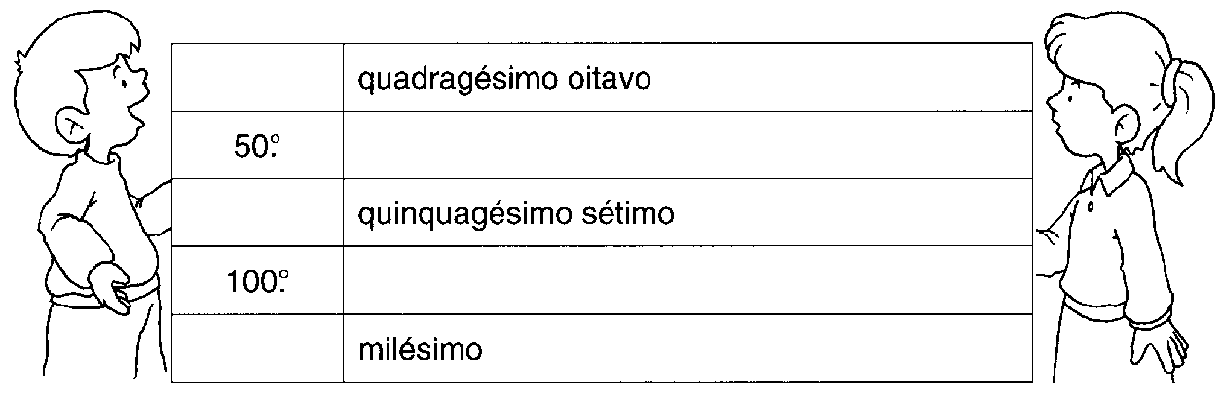

Escreve por ordem crescente
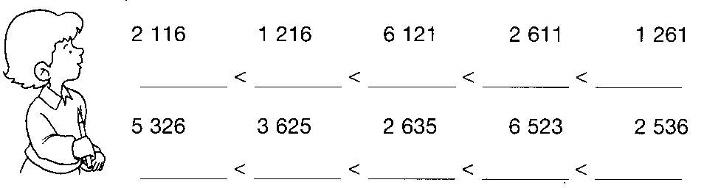

Completa com >, < ou =

1000 |  | 10 dezenas |  | 2 676 |  | 2 766
10 000 |  | 100 centenas |  | 1 000 unidades |  | 1 000
100 000 |  | 1 000 milhares |  | 2 dúzias |  | 25
236 984 |  | 236 948 |  | 3 quarteirões |  | 25
6 582 |  | 7 milhares |  | 10 décimas |  | 1

Lê com atenção os problemas e resolve-os.
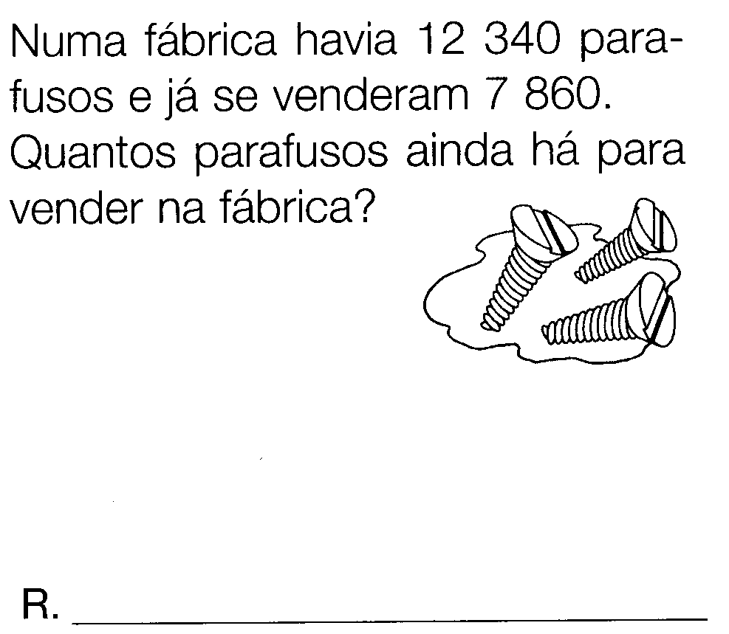 | 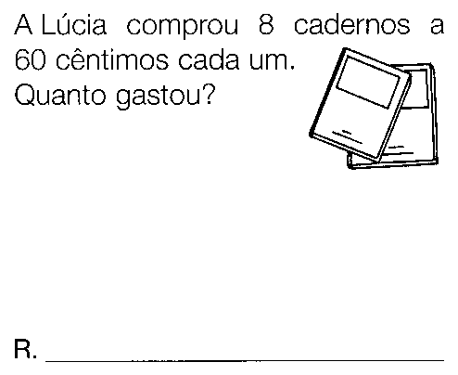

Data:
Ficha de avaliação Diagnostica de Estudo do Meio
4º- ano -
Agrupamento de Escolas José Maria dos Santos
Professor(a)
Nome:

- Escreve a tua:

Nacionalidade: | _____________ | Naturalidade |  | freguesia | ____________
 |  |  |  | concelho | ____________
 |  |  |  | distrito | ____________

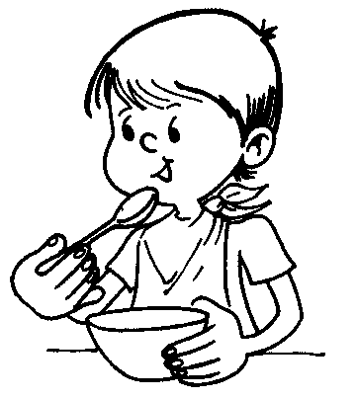
- Completa as seguintes frases com as palavras da caixa.
Se comermos muito sentimos uma sensação de _____________.
Se não comermos ficamos com ________.
Não devemos comer ________, mas também não podemos passar muito tempo sem _______.

comer
fome
enfartamento
muito

- Escreve o nome dos órgãos representados e indica o sistema a que pertencem.

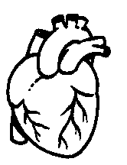 |  | 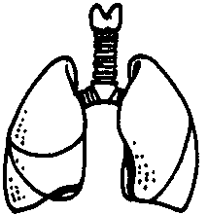 |  | 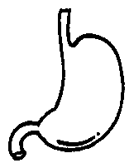
Órgão: | _________ | Órgão: | _________ | Órgão: | _________
Sistema: | _________ | Sistema: | _________ | Sistema: | _________

- Assinala com V (Verdadeiro) ou F (Falso) as seguintes afirmações:

Na respiração produzem-se dois movimentos: a inspiração e a expiração.
O estômago é o principal órgão da função respiratória.
É nos pulmões que o nosso corpo troca o Oxigénio pelo Dióxido de Carbono.
O ar que respiramos entra só pela boca.
As pessoas conseguem respirar dentro de água.

- Risca o órgão “pirata” (que não pertence) ao aparelho excretor:

RinsUreterescoraçãobexiga
- Assinala a frase correcta com um X.

A função reprodutora permite a criação de uma nova vida.
A função reprodutora permite a limpeza do sangue.
A função reprodutora permite a inspiração de ar puro.

- Escreve os sentimentos que a criança está a sentir em cada imagem.
Tristeza Fúria Alegria Susto

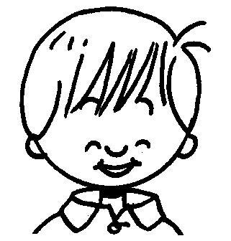 | 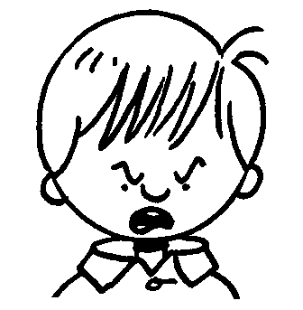 | 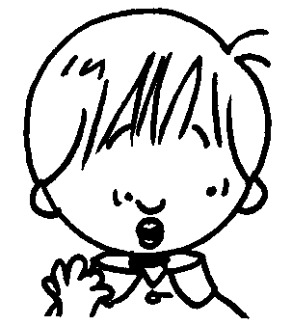 | 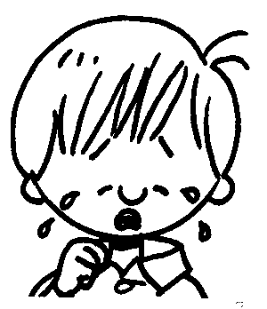
______________ | ______________ | ______________ | ______________

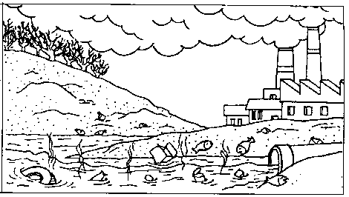
- Gostarias de viver aqui? Porquê?

________________________________
________________________________
________________________________

________________________________

- O que nos dá o Sol?

_________________________________________________
__________________________________________________

- Forma frases aplicando as palavras da caixa.

As bebidas alcoólicas _____________________________
______________________________________________.
O tabaco _____________________________________
______________________________________________.
As drogas _____________________________________
____________________________________________.

saúde
dependência
vício
morte
doenças

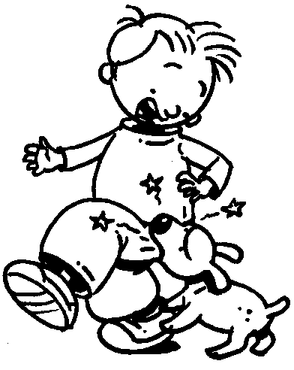
- O que deves fazer se um cão te morder?

_____________________________________________
_____________________________________________
_____________________________________________
_____________________________________________

- Lê com atenção o seguinte texto.
“O senhor António nasceu em 1937 na cidade de Braga. Quando tinha 22 anos foi viver para o Porto onde conheceu a sua esposa.
Em 1960 nasceu o seu único filho: o Joaquim. O Joaquim cresceu e em 1979, num dia de festa, casou com a sua mulher, a Marta.
Um ano depois de casarem nasceram o Diogo e o Tiago.
O ano passado o Diogo e o Tiago terminaram o curso na Universidade.”

  - Diz o que aconteceu no ano de…

1937 | _________________________________________________________
1960 | _________________________________________________________
1979 | _________________________________________________________

- Observa a árvore genealógica em anexo.

  - Completa a árvore genealógica.
  - Completa as seguintes frases.
A Sara é irmã da __________. A Sara e a Ivone têm um primo: o _________.
O pai da Sara e da Ivone é o __________. A mãe do Paulo é irmã da __________.
Os avós maternos das meninas chamam-se: _____________ e _____________.
O Manuel teve três filhos: o ____________, o ____________ e o ____________.
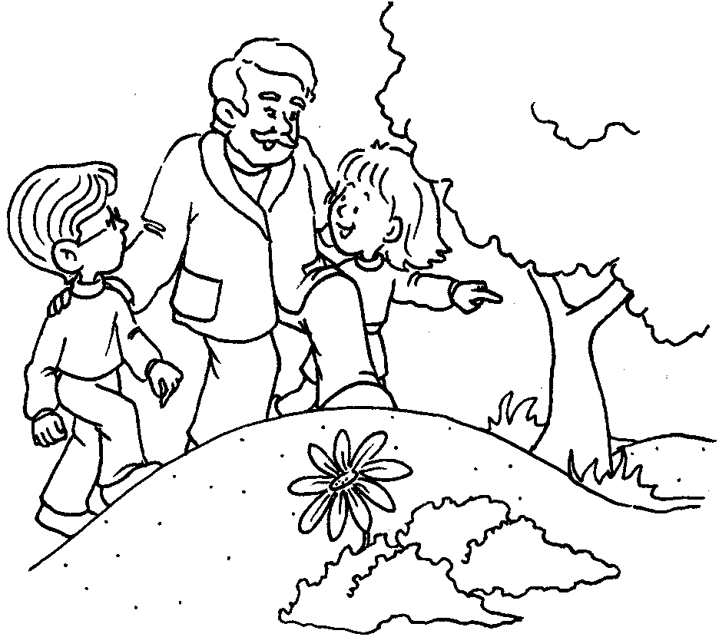
- Em que ano nasceste?
_____________________________

- E em que década?
_____________________________

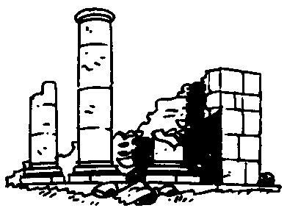
- Escreve o nome de dois monumentos que existem na tua localidade.

_________________________________________________
_________________________________________
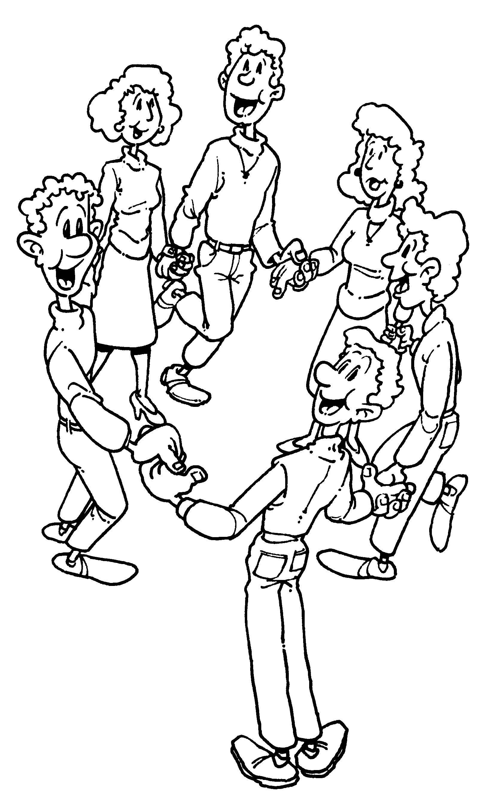
_______________________________________

- Como se chamam as duas principais festas da tua freguesia ou concelho?
______________________________________________________
______________________________________________________
______________________________________________________
- Completa as seguintes afirmações.
As árvores que têm folhas durante todo o ano são de folha _____________.
As árvores que perdem as folhas uma vez por ano são de folha _____________.
As plantas que servem para a nossa alimentação chamam-se plantas _____________.

- Liga as plantas à sua utilidade mais comum.

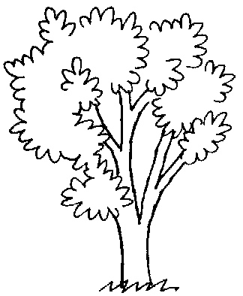
rosas | • |  | • | alimentação
hortaliças | • |  | • | madeira
algodão | • |  | • | remédios
castanheiros | • |  | • | vestuário
cidreira | • |  | • | perfume

- Desenha um exemplo de cada tipo de animal (a partir da forma como se desloca).

animal terrestre
animal aquático
animal aéreo


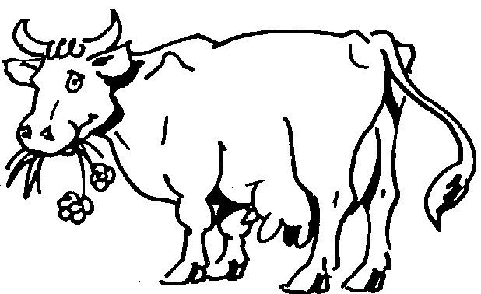
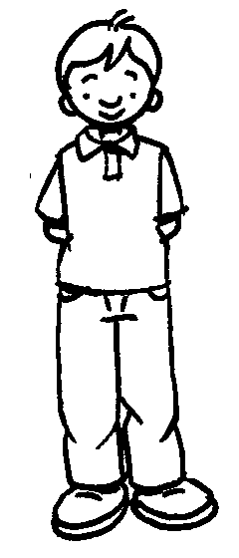
- Comenta a seguinte cadeia alimentar.

_____________________________________________________________________________________________________________________________________________________________________________________________
- Quais são os três tipos de rochas que conheces?
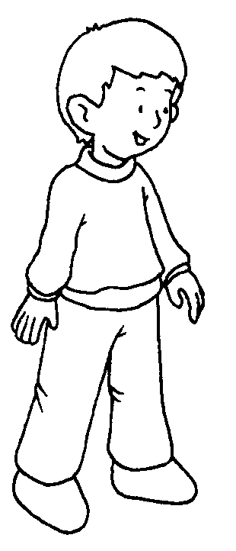
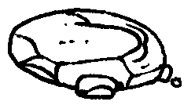
________________________________________________
_______________________________________________
_______________________________________________

- Identifica os seguintes aspectos do meio físico

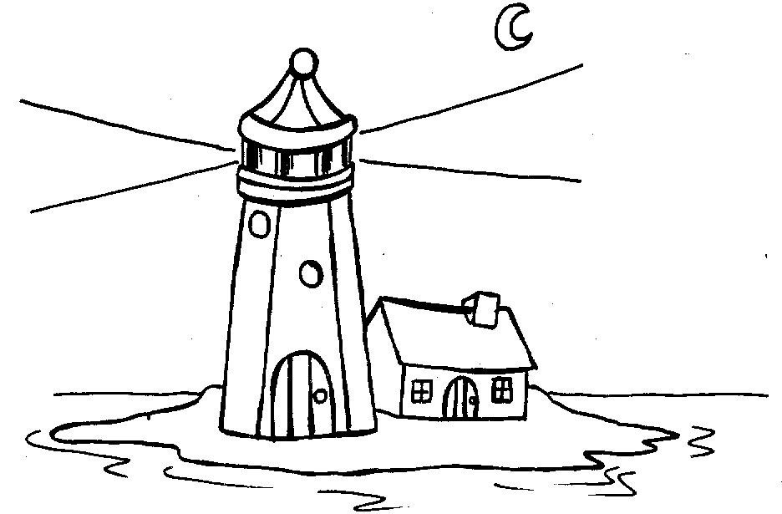 | 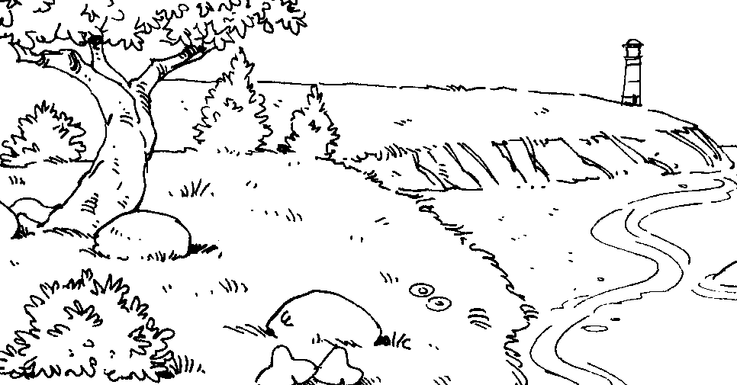 | 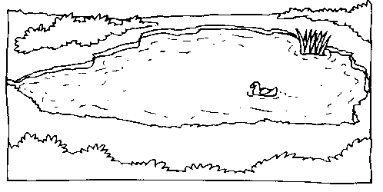
_______________ | _______________ | _______________

- Que nome se dá ao local onde o rio desagua no mar ou noutro rio?

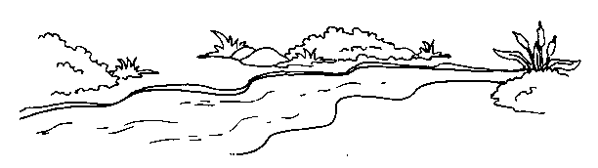
________________________________________
________________________________
______________________________

- Completa o texto com as palavras da caixa.
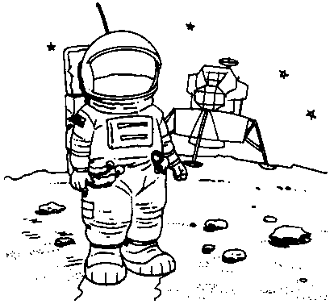
satélite dez planeta Terra estrela

O Sol é uma _____________ porque tem luz própria e emite calor.
A Terra é um __________ porque não tem luz própria.
A Lua é um ____________ da Terra porque gira à volta dela.
A _________ dá uma volta ao Sol em 365 dias e 6 horas.
O nosso Sistema Solar tem _______ planetas.

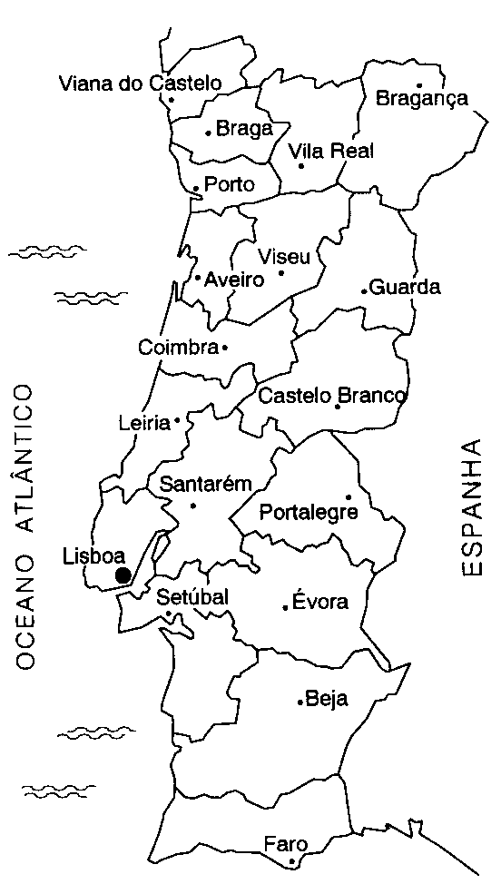
- Lê o seguinte texto e observa o mapa de Portugal.
“Nas férias da Páscoa do ano passado o Bernardo fez um bonito passeio.
Saiu de casa (Porto) e foi visitar uns primos a Leiria. Passou lá a noite e no dia seguinte foi até Lisboa onde visitou o Oceanário.
No terceiro dia foi até Santarém. Depois do almoço partiu para Castelo Branco, onde passou a noite.
No último dia voltou para casa.
Foi um passeio muito divertido.”

  - Marca, no mapa, o itinerário do passeio.
  - Completa.

• Ponto de partida: _____________________
• Pontos de passagem: _________________________
_______________________________________________________________
• Ponto de chegada: _____________________

- Quais são os instrumentos que podes usar para te orientares?
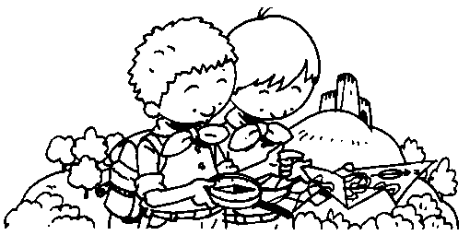

___________________________________________
________________________________________

- Assinala os pontos cardeais para que as crianças estão viradas.
Presta atenção às horas!

06:20 h | 12:00 h | 18:30 h
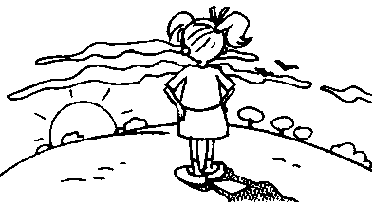 | 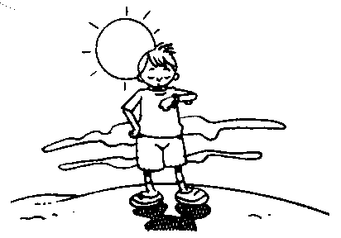 | 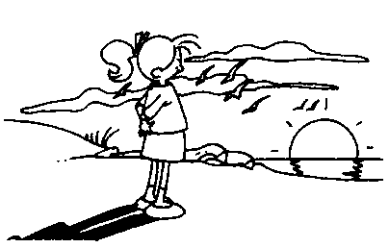
__________________ | __________________ | __________________

____________________________________________
____________________________________________
____________________________________________

1 - Qual a tua nacionalidade?
__________________________________________________________________________________

2 - A que concelho pertences? Diz o nome de algumas freguesias, que pertencem ao teu concelho.
____________________________________________________________________________________________________________________________________________________________________

3 - Que aparelhos conheces? De que se trata o aparelho digestivo?
____________________________________________________________________________________________________________________________________________________________________
4 - Diz o nome de:

- árvores de folha caduca _________________________
_______________________________________________
- árvores de folha persistente ______________________
_______________________________________________
________________________________________________

5 - Como se forma o Vento?
__________________________________________________________________________________
6 - O que se deve fazer para evitarmos a contaminação do ar?
____________________________________________________________________________________________________________________________________________________________________
__________________________________________________________________________________7 - Lê as afirmações e escreve certo ou errado.

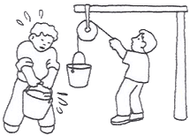
“As alavancas e as roldanas ajudam-nos a efectuar alguns trabalhos com menor esforço”.

“Muitos objectos de uso corrente (tesoura, alicate, abre-latas, pinça e tantos outros) funcionam como se fossem alavancas “.

8 - Quais são os processos de conservação de alimentos que conheces?
__________________________________________________________________________________
__________________________________________________________________________________

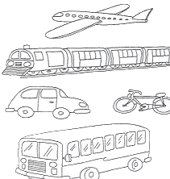
9 - Responde
- Que meios de transporte as pessoas da tua localidade utilizam mais vezes?
____________________________________________
____________________________________________

- Dos meios de transporte que conheces, qual te parece ser o mais rápido e confortável?
____________________________________________

10 - Assinala as afirmações verdadeiras.

- O clima agradável é um factor de atracção turística.
- Os hotéis e os parques de campismo são locais criados para receber os turistas.
- O trolha e o engenheiro não ajudam na construção de edifícios.
11 - Antes de usarmos qualquer objecto ou utensílio, devemos ler as normas e instruções para a sua utilização. Porquê?
____________________________________________________________________________________________________________________________________________________________________
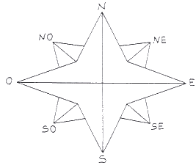
12 - Pinta a Rosa-dos-ventos, completa e responde:

- Os quatro pontos cardeais são: _____________,
___________,____________ e _______________.

13 - Observa e responde.
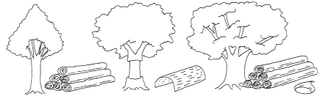

- Que utilidade tem a madeira retirada das árvores?
__________________________________________________________________________________

14 - Com os incêndios nas florestas destroem-se a natureza e o oxigénio que precisamos para respirar. O que farias para ajudar a defender a natureza e as florestas?

AGRUPAMENTO DE ESCOLAS JOSÉ MARIA DOS SANTOS
Ficha de Avaliação Diagnostica de Estudo do Meio – 4º ano
Data: |  | Professor(a)
Nome:

- Chamo – me __________________________________________________________

Sou natural da freguesia de _______________________,do concelho de _________________,do distrito de ______________. A minha nacionalidade é ______________________________.

- Lembra-te do que aprendeste sobre os alimentos e relaciona correctamente.
Gorduras
Proteínas
Minerais
Açúcares
Vitaminas

Energéticos
Sal, água, ferro e cálcio

Pão, batata, massa e arroz

Construtores
Leite, ovos, carne e peixe

Reguladores
Hortaliças e frutos

Azeite, manteiga, etc.

- Que cuidados deves ter com os frutos e as saladas antes de os comeres?

- Diz quais são os principais órgãos do aparelho digestivo.

- Assinala com um X os quadrados junto das respostas certas.

À entrada e saída de ar no organismo chamamos:

Circulação cccccicirculação
Digestão
Respiração

- Preenche o quadro com nomes de animais agrupados pelo elemento que cobre o seu corpo.

pêlos | penas | escamas

- Como sabes são vários os meios de comunicação. Numera do mais antigo para o mais moderno.

telefone

televisão

telefax

telégrafo
computador

rádio

- Assinala com um X as afirmações correctas.

Os monumentos devem ser:

Conservados
Maltratados
Ignorados
Bem conhecidos

9. Relaciona correctamente:

Planalto
Terreno plano entre montanhas.

Serra
Conjunto de montanhas ligadas entre si.

Vale
Terreno plano em sítio elevado.

- Como se chama o instrumento que tem uma agulha que nos indica o Norte?

- Para que serve o livro de instruções que acompanha certos instrumentos de trabalho?

- Escreve o nome dos principais produtos agrícolas cultivados na tua região.

- Refere alguns factores naturais que têm influência na agricultura e fazem variar as culturas de região para região.

- Que técnicas de trabalho utiliza o homem para vencer as

dificuldades do clima ou do solo?

- Quais as principais espécies de gado existentes em Portugal?

16. Assinala as matérias primas fornecidas pelas ovelhas e carneiros.

ovos carne lã leite queijo

17. Escreve o nome das principais espécies de árvores que constituem a floresta portuguesa

- Indica algumas qualidades de peixes capturados em Portugal,

No mar | ____________________________________________________________
No rio | ____________________________________________________________

- O turismo é uma das principais actividades económicas em Portugal..
Quais as principais zonas turísticas portuguesa?

- Que atractivos turísticos existem no Algarve que atraem os turistas?

________________________________________________________________________

________________________________________________________________________

- Imagina que és dono de local de férias de sonho.

Ilustra-o e escreve pequenas frases publicitárias para o promoveres.

________________________________________________________________________________________________________________________________________________________________________________________________________________________________________________________________________________________________

